Lösungsverhalten auf der Teilchenebene betrachtet
Um verstehen zu können, warum Stoffe hydrophil oder lipophil sind, untersucht man die Teilchenebene. Die folgenden Abbildungen helfen dir:
- Elektronendichteverteilung in Molekülen
- Kugel-Stab-Modelle von Molekülen
Fülle die Tabelle mit den Abbildungen im Material.
Hilfen: Bearbeite dazu die folgenden Aufträge und Fragen:
1. Welches sind die Abbildungen zu den Elektronendichteverteilungen von Molekülen und die Kugel-Stab-Modelle?
2. Welche Abbildungen zeigen dieselben Moleküle?
3. Um welche Moleküle handelt es sich? Benenne sie.
4. Zeichne jeweils die Strukturformel zu den dargestellten Molekülen.
Zusatz: Baue die Kugel-Stab-Modelle der Moleküle mit Hilfe des Molekülbaukastens nach.
 | Wasser | Hexan | Hexanol
Elektronendichtverteilung
Kugelstabmodell
Strukturformel

Material:
Elektronendichtebilder und Kugelstabmodelle
Abbildungen geschnitten als Gruppensätze groß bzw. als Einzelsatz zum Einkleben klein
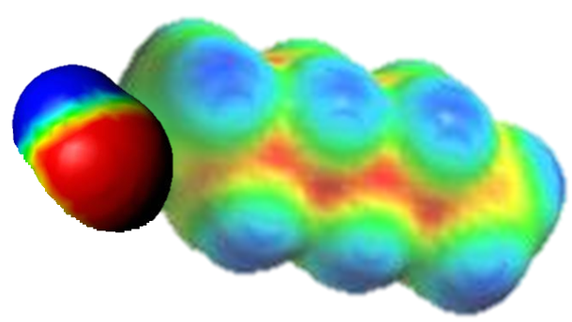 | 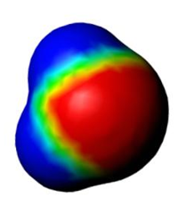
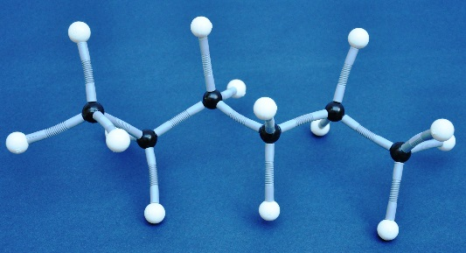 | 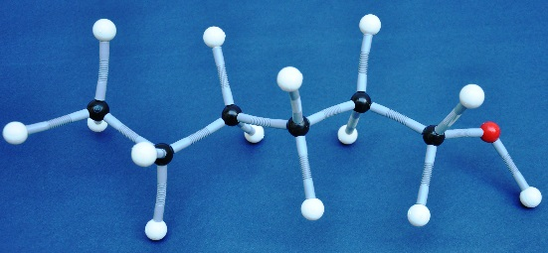
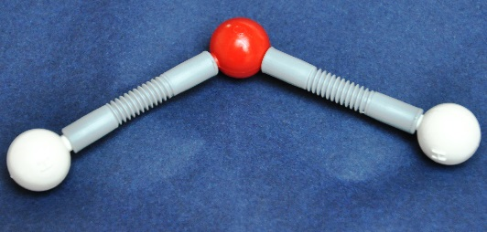 | 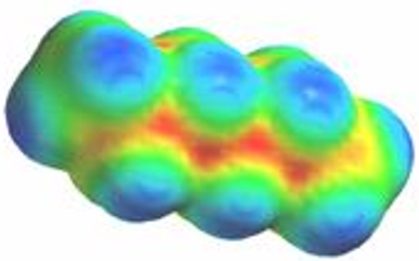

Elektronendichteverteilung
Mit Hilfe der Röntgenstrukturanalyse (Moleküle werden wie Menschen „geröntgt“) und komplizierten Berechnungen kann man die Dichteverteilung der Elektronen innerhalb eines Moleküls ermitteln. Wenn man die Elektronendichte farbig darstellt, erhält man die Ladungsdichteverteilung in Molekülen. Je intensiver rot, desto höher die Elektronendichte, je intensiver blau, desto geringer die Elektronendichte.
Kugel-Stab-Modelle
Um die räumliche Struktur von Molekülen darzustellen, werden oft Kugel-Stab-Modelle verwendet. Dabei werden die Atome als Kugeln und die Elektronenpaarbindungen als Stäbe dargestellt. Verschiedene Atomsorten werden in international vereinbarten Farben dargestellt.

Auswertung der Elektronendichteverteilung
5. Beschreibe die Elektronendichteverteilung der drei Moleküle.
______________________________________________________________________________________________________________________________________________________________________________________________________________________________
6. Die höchste Elektronendichte stellt man bei den Sauerstoff-Atomen fest.
Die niedrigste Elektronendichte stellt man an den Wasserstoff-Atomen fest.
Kohlenstoff-Atome haben eine mittlere Elektronendichte.
Weitere Auswertung im Plenum:
Aus der Verteilung der Elektronen ergeben sich Teilladungen und polare Bindungen, die Anziehungskräfte der Teilchen untereinander und zum Wasser bedeuten.
Diese Anziehungskräfte gibt es nicht bei Teilchen ohne oder mit sehr geringen Teilladungen. Solche Stoffe (z.B. Alkane) werden also von Wasser nicht gelöst (hydrophob), aber von Fett (lipophil).
Bei amphiphilen Stoffen ist die Länge der (unpolaren) Kohlenwasserstoffkette zu berücksichtigen.
Polarität in Zahlen
Nutze das Material zur Lösung der folgenden Aufgaben.
7. Bestimme die Elektronegativitätswerte (EN) der vorkommenden Atome.
8. Berechne die Elektronegativitätsdifferenzen ΔEN aller vorkommenden Bindungen.
9. Entscheide nun für die Bindungen, ob sie polar oder unpolar sind.
10. Kennzeichne an den Strukturformeln der Beispielmoleküle (Wasser, Hexan, Hexanol) die polaren Bindungen mit δ⁻ und δ⁺.
Bindungspartner | ΔEN | Polarität der Bindung
Atom | EN

Material:
Elektronegativität (EN) nach Linus Pauling
Die Fähigkeit von Atomen, Elektronen/Elektronenpaare an sich zu ziehen (es geht hier nur um die Bindungselektronen) nennt man Elektronegativität (EN).
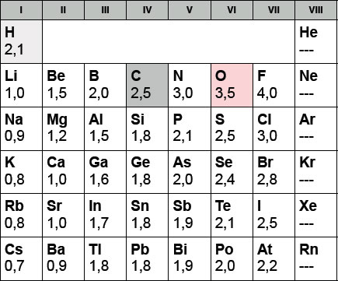
Die Elektronegativität oder EN eines Elementes ist ein Maß dafür, wie stark die Atome dieses Elementes gemeinsame Bindungselektronen anziehen. Sie wird unter anderem von der Anzahl der Protonen im Kern und dem Atomradius bestimmt.
Atome mit hoher Elektronegativität bezeichnet man auch als elektronegativ, solche mit geringer Elektronegativität als elektropositiv. Die Elektronegativität nimmt in der Regel innerhalb einer Elementperiode von links nach rechts zu und innerhalb einer Elementgruppe von oben nach unten ab.
Um allerdings beurteilen zu können, ob eine Bindung polar ist, d.h., ob ein Atom in der Lage ist, dem anderen Atom in einem Molekül die Bindungselektronen wegzuziehen, müssen wir uns die Differenz zwischen den Elektronegativitätswerten der beiden Bindungspartner ansehen. Wir bestimmen also die Elektronegativitätsdifferenz, abgekürzt ΔEN.
Die Differenz der Elektronegativitätswerte (ΔEN = EN1 – EN2) ist ein Maß dafür, wie stark polar eine Bindung ist.
Nur wenn eine genügend große Differenz zwischen den Elektronegativitätswerten der beiden Bindungspartner besteht (mindestens 0,5), sprechen wir von einer polaren Bindung. Bei einer Elektronegativitätsdifferenz von 0 bis 0,4 sprechen wir von einer unpolaren Bindung.
Bei einer polaren Bindung (ΔEN ≥ 0,5$)$ ist das gemeinsame Elektronenpaar ungleich verteilt. Die Ladungsdichte ist an dem Atom größer, das die höhere Elektronegativität besitzt. Diese Teil- bzw. Partialladung gibt man mit δ⁻ (negative Teilladung) an. Entsprechend wird das Atom mit kleinerer Ladungsdichte mit δ⁺ (positive Teilladung) gekennzeichnet.
δ = griechischer Kleinbuchstabe Delta
Δ = Griechischer Großbuchstabe Delta, häufig benutzt für „Differenz“

Mögliche Lösungen:
 | Wasser | Hexan | Hexanol
Elektronen-dichtverteilung |  | 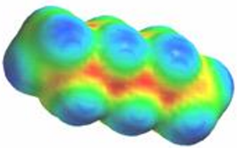
Kugelstabmodell |  | 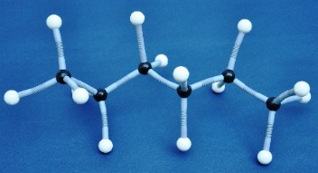 | 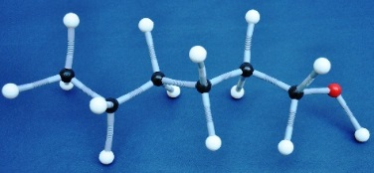
Strukturformel | 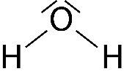  δ⁻  δ⁺  δ⁺ | 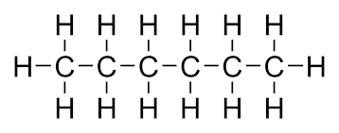 | 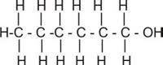
Zu 1. bis 4. und 10.
δ⁺
δ⁻
Zu 7. bis 9.

Atom | EN
O | 3,5
C | 2,5
H | 2,1
Bindungspartner | ΔEN | Polarität der Bindung
C-H | 2,5 - 2,1 = 0,4 | unpolar
C-C | 2,5 - 2,5 = 0 | unpolar
C-O | 3,5 -2,5 = 1,0 | polar
O-H | 3,5 -2,1 = 1,4 | polar

